Nuevo plazo para reportes de información
02 de octubre de 2013
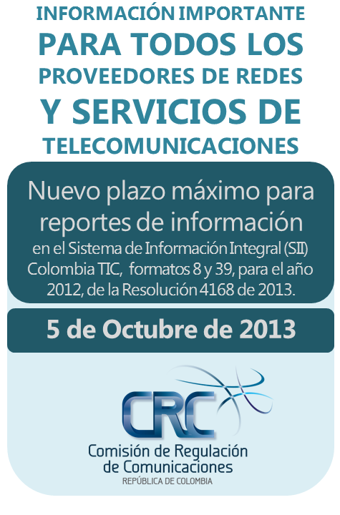
La Comisión de Regulación de Comunicaciones (CRC), se permite informar a todos los proveedores de redes y servicios de telecomunicaciones, que, en relación con la obligación de reporte de información de que trata la Resolución CRC 4168 de 2013 correspondiente a los Formatos 8 y 39 para el año 2012, y en atención a las solicitudes presentadas por diferentes proveedores de redes y servicios de telecomunicaciones, se amplía el plazo máximo para efectuar los reportes en el Sistema de Información Integral (SII) Colombia TIC hasta el próximo 5 de octubre de 2013"

